ĐỀ KIỂM TRA CUỐI HỌC KỲ I
Năm học 2023 - 2024
I. PHẦN TRẮC NGHIỆM (7.0 điểm)
Em hãy khoanh tròn vào chữ cái đứng trước câu trả lời đúng
Câu 1. Phương án nào sau đây là thiết bị vào, được dùng thay thế ngón tay, để chọn đối tượng trên màn hình.
A. Bàn phím B. Bút cảm ứng C. Nút cuộn chuột D. Màn hình
Câu 2. Việc nào sau đây không thuộc chức năng của hệ điều hành ?
A. Khởi động phần mềm trình chiếu C. Soạn thảo nội dung trình chiếu
B. Sao chép tệp trình chiếu đến vị trí khác D. Đổi tên tệp trình chiếu
Câu 3. Việc nào sau đây không đúng khi quản lí tệp và thư mục trên máy tính ?
A. Đặt tên hợp lí, ngắn gọn gợi nhớ đến nội dung của tệp
B. Phân loại dữ liệu trước khi lưu trữ
C. Tạo nhiều tệp và thư mục giống nhau trên nhiều ổ đĩa
D. Các tài liệu cùng loại đặt trong một thư mục
Câu 4. Mục đích của mạng xã hội là gì ?
A. Chia sẻ, học tập, tương tác, tiếp thị B. Chia sẻ, học tập, tương tác
C. Chia sẻ, học tập, tương tác D. Chia sẻ, học tập
Câu 5. Em cần làm gì để tránh gặp thông tin xấu trên mạng ?
A. Chỉ truy cập vào các trang thông tin có nội dung phù hợp với lứa tuổi.
B. Không nháy chuột vào các thông tin quảng cáo gây tò mò, giật gân, dụ dỗ kiếm tiền
C. Xác định rõ mục tiêu mỗi lần vào mạng để không sa đà vào các thông tin không liên quan.
D. Tất cả các điều trên.
Câu 6. Thông tin có nội dung xấu là gì ?
A. Thông tin khuyến khích sử dụng chất gây nghiện
B. Thông tin kích động bạo lực
C. Thông tin rủ rê đánh bạc, kiếm tiền
D. Tất cả các thông tin trong ba phương án trên
Câu 7. Khẳng định nào sau đây là đúng ?
A. Một bảng tính có thể chứa nhiều trang tính.
B. Mỗi bảng tính chỉ chứa một trang tính.
C. Mỗi trang tính bao gồm nhiều bảng tính.
D. Mỗi trang tính chỉ chứa một bảng tính.
Câu 8. Khi nhập một ô tính thì dữ liệu được tự động:
A. Căn trái B. Căn phải C. Căn giữa D. Căn đều hai bên

Câu 9: Công thức được nhập vào bảng tính với mục đích gì ?
A. Căn chỉnh hàng cho đẹp B. Tính toán
C. Thuận tiện khi nhập dữ liệu D. Cả A, B, C đều đúng

Câu 10: Nếu nhập công thức không đúng cú pháp thì phần mềm xử lí như thế nào ?

A. Phần mềm thông báo lỗi

B. Phần mềm bỏ qua và coi đó không là công thức.

C. Phần mềm tự động sửa lỗi công thức.
D. Cả A, B, C đều đúng

Câu 11: Công thức nào sau đây tự động tính toán?
A. = 3.14* (15+45) B.=D4*(2*E4+F4)
C. = B5+C5+15 D. = 13 + 14 + 15
Câu 12: Cho bảng sau:

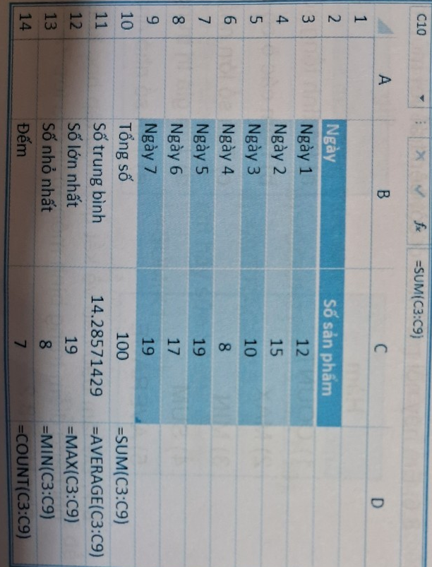
1. Để tính tổng các sản phẩm làm được trong một ngày, em dùng hàm nào sau đây ?
A. AVERAGE B. COUNT C. SUM D.ADD
2. ô E12 có công thức = SUM(C3,C5) thì hiện thị kết quả là ?
A. 29 B. 21 C.22 D.28
3. Công thức AVERAGE(C5:C6) cho kết quả là:
A. 10 B.8 C.9 D.7
II. PHẦN TỰ LUẬN (3.0 điểm)
Câu 15. (1.0 điểm): Vì sao khi nhập 12/15/2022 thì phần mềm tự động căn phải, nhưng nếu nhập 15/12/2022 thì phần mềm sẽ tự động căn trái?
Câu 16. (2.0 điểm):
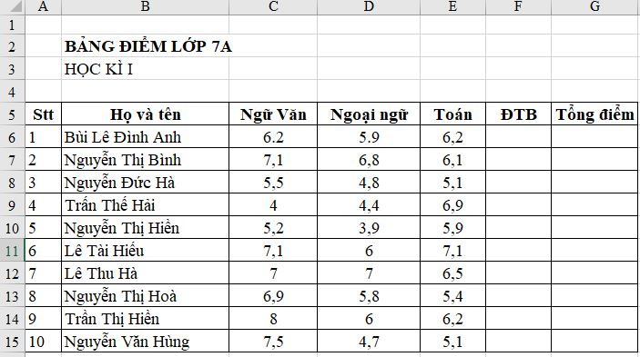
a. Nhập công thức tính trung bình tại ô F6 và sao chép công thức này xuống các ô phía dưới
b. Nhập công thức tính tổng tại ô G6 và sao chép công thức này xuống các ô phía dưới.
HƯỚNG DẪN CHẤM
I. PHẦN TRẮC NGHIỆM (7.0 điểm)
Mỗi câu trả lời đúng được 0.5 điểm
Câu | 1 | 2 | 3 | 4 | 5 | 6 | 7 | 8 | 9 | 10 | 11 | 12 | 13 | 14
Đáp án
II. PHẦN TỰ LUẬN (3.0 điểm)
Câu | Đáp án | Điểm
Câu 15  (1,0 điểm) | - Khi nhập 12/15/2022 , phần mềm bảng tính tự động nhận biết đây là kiểu dữ liệu ngày tháng nên sẽ căn phải trong ô dữ liệu.  - Khi nhập 15/12/2022 thì phần mềm bảng tính không xác định kiểu ngày tháng vì mặc định số đầu (15) là số tháng. Không có tháng 15 nên phần mềm hiểu đây là văn bản và sẽ tự động căn trái trong ô dữ liệu | 0,5 điểm  0,5 điểm
Câu 16  (1,0 điểm) | a. - Tại ô F6 = ( C6 +D6+E6)/3 enter ( có thể dùng công thức khác).  - Dùng lệnh copy và paste ( chọn ô F6 đưa trỏ chuột lê ô vuông nhỏ ở góc dưới phải của ô F6 đến khi trỏ chuột có dạng + -> kéo thả chuột xuống dưới để sao chép công thức cho các ô tiếp theo).  b. - Tại ô G6 = C6 +D6+E6 enter ( có thể dùng công thức khác)  - Dùng lệnh copy và paste ( chọn ô G6 đưa trỏ chuột lê ô vuông nhỏ ở góc dưới phải của ô F6 đến khi trỏ chuột có dạng + -> kéo thả chuột xuống dưới để sao chép công thức cho các ô tiếp theo). | 0,5 điểm  0,5 điểm  0,5 điểm  0,5 điểm

MA TRẬN ĐẶC TẢ ĐỀ KIỂM TRA CUỐI HỌC KỲ I
Năm học 2023 – 2024
Môn: Tin học lớp 7
Thời gian 45’
Tuần: 17 - Tiết: 17
A. MA TRẬN
TT | Chủ đề | Nội dung/ đơn vị kiến thức | Mức độ nhận thức |  |  |  |  |  |  |  | Tổng  % điểm
TT | Chủ đề | Nội dung/ đơn vị kiến thức | Nhận biết |  | Thông hiểu |  | Vận dụng |  | Vận dụng cao |  | Tổng  % điểm
TT | Chủ đề | Nội dung/ đơn vị kiến thức | TN | TL | TN | TL | TN | TL | TN | TL | Tổng  % điểm
1 | Chủ đề 1. Máy tính và cộng đồng | Thiết bị vào ra | 1 |  |  |  |  |  |  |  | 0.5%  (0.5 đ)
1 | Chủ đề 1. Máy tính và cộng đồng | Phần mềm máy tính | 1 |  |  |  |  |  |  |  | 0.5%  (0.5 đ)
1 | Chủ đề 1. Máy tính và cộng đồng | Quản lý dữ liệu trong máy |  |  | 1 |  |  |  |  |  | 0.5%  (0.5 đ)
2 | Chủ đề 2. Tổ chức lưu trữ, tìm kiếm và trao đổi thông tin | Mạng xã hội và một số kênh trao đổi thông tin thông dụng trên Internet |  |  | 1 |  |  |  |  |  | 0.5%  (0.5 đ)
3 | Chủ đề 3. Đạo đức, pháp luật và văn hoá trong môi trường số | Ứng xử trên mạng |  |  | 2 |  |  |  |  |  | 10%  (1 đ)
4 | Chủ đề 4. Ứng dụng tin học | Làm quen với phần mềm bảng tính |  |  | 2 |  |  | 1 |  |  | 20%.0  (2.0 đ)
4 | Chủ đề 4. Ứng dụng tin học | Tính toán tự động trên bảng tính | 3 |  |  |  |  | 1 |  |  | 25%  (2.5đ)
4 | Chủ đề 4. Ứng dụng tin học | Công cụ hỗ trợ tính toán | 3 |  |  |  |  |  |  | 1 | 25%  (2.5đ)
Tổng |  |  | 8  TN |  | 6  TN |  | 2  TL |  | 1  TL
Tỉ lệ |  |  | 40% |  | 30% |  | 20% |  | 10% |  | 100%
Tỉ lệ chung |  |  | 70% |  |  |  | 30% |  |  |  | 100%

B. ĐẶC TẢ
Chủ đề | Nội dung | Mức độ đánh giá | Số câu hỏi theo mức độ nhận thức
Chủ đề | Nội dung | Mức độ đánh giá | Nhận biết | Thông hiểu | Vận dụng | Vận dụng cao
1. Máy tính và cộng đồng | Thiết bị vào - ra | Nhận biết  - Biết và nhận ra được các thiết bị vào ra có nhiều loại, hình dạng khác nhau.(câu 1) | 1  (TN)
1. Máy tính và cộng đồng | Phần mềm máy tính | Nhận biết : Nhận biết được hệ điều hành với phần mềm máy tính. ( câu 2) | 1  (TN)
1. Máy tính và cộng đồng | Quản lí dữ liệu trong máy tính | Thông hiểu: Hiểu được tệp chương trình cũng là tệp dữ liệu, có thể được lưu trữ trong máy tính. ( Câu 3) |  | 1  (TN)
2. Tổ chức lưu trữ, tìm kiếm và trao đổi thông tin | Mạng xã hội và một số kênh trao đổi thông tin trên internet | Thông hiểu: Nêu được tên một kênh trao đổi thông tin thông dụng trên internet và loại thông tin trao đổi trên kênh đó.( câu 4) |  | 1  (TN)
3. Đạo đức, pháp luật và văn hoá trong môi trường số | Ứng xử trên mạng | Thông hiểu: Nêu được một số ví dụ truy cập không hợp lệ vào các nguồn thông tin và kênh truyền thông tin.  (Câu 5,6) |  | 2  (TN)
4. Ứng dụng Tin học | Làm quen với phần mềm bảng tính | Thông hiểu: Nêu được một số chức năng cơ bản của phần mềm bảng tính. ( câu 7,8)  Vận dụng: Thực hiện một số thao tác đơn giản: Chọn phông chữ, căn chỉnh dữ liệu trong ô tính, thay đổi độ rộng cột ( câu 15) |  | 2  (TN) | 1  (TN)
4. Ứng dụng Tin học | Tính toán tự động trên bảng tính | Nhận biết được một số kiểu trên bảng tính.( câu 9,10, 11)  Vận dụng: Sử dụng được công thức và dùng được địa chỉ trong công thức, tạo được tính đơn giản có số liệu tính toán bằng công thức ( Câu 16a) | 3  (TN) |  | 1  (TL)
4. Ứng dụng Tin học | Công cụ hỗ trợ tính toán | Nhận biết được một số phép toán.( câu 12, 13,14)  Vận dụng được một số phép toán thông dụng, sử dụng được một số hàm đơn giản như max, min….( câu 16 b) | 3  (TN) |  |  | 1  (TL)
Tổng |  |  | 8  TN | 6  TN | 2  TL | 1  TL
Tỉ lệ |  |  | 40% | 30% | 20% | 10%
Tỉ lệ chung |  |  | 70% |  | 30%

Trường THCS Ngũ Lão  Họ và tên :.........................................  Lớp :........................................ | KIỂM TRA CUỐI HỌC KÌ I  Môn: Tin học 7  Thời gian: 45’  Ngày tháng năm 2023

Điểm | Lời phê của thầy, cô giáo

Đề lẻ

